Programação Centrada em Objetos

Licenciatura em Informática

Projeto

O projeto pode ser realizado em grupos de duas pessoas e tem como objetivo proporcionar aos alunos a oportunidade para aplicarem os conteúdos lecionados nas aulas em situações próximas da realidade, em que a correção, a eficiência e a qualidade são essenciais para a construção de aplicações. Propomos a elaboração dos artefactos de análise, de desenho e do modelo de implementação do sistema que descrevemos a seguir. Pedimos para elaborarem os artefactos de análise e desenho, a saber: diagrama de casos de uso, diagramas de sequência do sistema, modelo de domínio, contratos, de operações, de interação (comunicação), de classes e de pacotes; e do modelo de implementação, constituído pelo código fonte (em Java) da implementação das operações que vos pedimos.

Para a entrega, devem entregar um relatório em formato *pdf*. Podem usar este documento como esquema de relatório e preencher os “espaços deixados vazios”. Os diagramas UML que tiverem de produzir podem ser feitos “à mão”, não sendo necessário a utilização de qualquer ferramenta gráfica. Se optarem por criar os diagramas recorrendo a uma ferramenta gráfica, podem recorrer ao *ArgoUML* (de código aberto) e ao *Visual Paradigm* (uma ferramenta de uso profissional), e ainda podem instalar gratuitamente o *Astah* (uma ferramenta de uso profissional), desde que solicitem a licença de estudante.

António Correia – Nº202114140

João Silva – Nº 2019112427

Índice

Visão do projeto e caso de negócio 4

Introdução 4

Utilizadores 6

Objectivos-chave para os utilizadores 6

Outros requisitos e restrições 6

Modelo de casos de uso 7

Casos de uso 7

Diagrama de casos de uso 12

Diagramas de sequência do sistema 13

**UC01:** 13

**UC02:** 14

**UC03:** 14

**UC04:** 15

**UC05:** 16

**UC06:** 17

**UC07**: 18

7a: 19

7b: 19

7c: 20

8a: 20

9a: 20

9b: 21

9c: 21

10a: 21

**UC08:** 22

**UC09:** 22

3a: 23

3b: 23

3c: 24

3d: 24

**UC10:** 24

2d: 25

4a: 25

4b: 26

4c: 26

Contratos das operações do sistema 27

**UC01:** 27

**UC02:** 27

**UC03:** 27

**UC04:** 27

**UC05:** 28

**UC06:** 28

**UC07:** 28

**UC08:** 29

**UC09:** 29

**UC10:** 30

Modelo de domínio 31

Modelo de desenho 31

Diagramas de interação 31

Diagrama de classes 32

Implementação da camada de domínio 33

Implementação da camada de apresentação 33

Testes e execução 33

Calendarização 33

Observações 33

# 

# Visão do projeto e caso de negócio

## Introdução

No contexto atual, a interação entre medicamentos e alimentos é uma preocupação crescente, tanto para profissionais de saúde quanto para utentes. Esta interações podem afetar significativamente a eficácia e segurança dos tratamentos médicos, tornando fundamental o desenvolvimento de uma aplicação inovadora que permita a consulta e gestão de alertas, relacionados com esta problemática. As interações validadas pelo Infarmed, instituição portuguesa cujo a missão é regular e supervisionar os setores dos medicamentos e produtos de saúde, estão descritas na bula dos medicamentos, que acompanha as embalagens. Assim, a informação de uma nova descoberta só irá estar na bula, caso o medicamento seja fabricado a partir dessa altura, cabendo aos médicos e ao Infarmed esclarecer os doentes, com informação atualizada, como devem tomar os medicamentos.

A aplicação a desenvolver tem como objetivo principal, fornecer uma solução abrangente e acessível ao público em geral, profissionais de saúde e indústria farmacêutica. Contudo, vai além da simples consulta de interações medicamentosas, permitindo também que farmacêuticos investigadores, adicionem conteúdo que enriquecerá a sua resposta.

Para atingir este propósito, a aplicação irá disponibilizar informação sobre medicamentos e substâncias ativas, permitindo aos utentes consultar detalhes sobre potenciais interações de medicamentos com alimentos. Para garantir a qualidade e atualização constante destas informações, a indústria farmacêutica terá a capacidade de mapear novos medicamentos às substâncias ativas existentes, enriquecendo a base de dados.

Na informação o sobre medicamento consta o nome, forma farmacêutica e dosagem. Além disto, cada medicamento tem um titular de autorização no mercado, a indústria farmacêutica, em que além do nome, tem um contacto de farmacovigilância, para os casos onde existe reações ou interações com o medicamento que não estejam previstas. Um medicamento é composto por um conjunto de substâncias ativas. Cada uma destas tem várias interações alimentares.

Os farmacêuticos investigadores, também terão um papel fundamental na geração de conteúdos, fornecendo detalhes específicos sobre as interações alimentares, incluindo a substância ativa, a explicação, o alimento, o efeito e qual a bibliografia que evidência o problema. Esta colaboração profissional assegura a utilidade clínica desta informação.

Além disto, a aplicação contará com um administrador que fará a gestão das contas e substâncias ativas, permitindo que a indústria farmacêutica, os farmacêuticos investigadores, tenham acesso controlado à plataforma e respetivo conteúdo.

Em resumo, a aplicação a desenvolver visa melhorar significativamente a segurança e eficácia dos tratamentos médicos ao disponibilizar informações abrangentes e confiáveis sobre interações alimentares com medicamentos. A colaboração entre utentes, profissionais de saúde, indústria farmacêutica e farmacêuticos investigadores é o alicerce desta iniciativa, promovendo a saúde e o bem-estar de todos os envolvidos.

## Utilizadores

Os utilizadores da aplicação incluem:

* Farmacêuticos, que fazem a gestão das interações alimentares medicamentosas que descobriram.
* Indústria, que efetua a gestão dos seus medicamentos, mapeando às substâncias ativas existentes na aplicação com os medicamentos que fabrica e pode consultar todas as interações para os seus medicamentos.
* Administrador, que faz a gestão dos utilizadores e substâncias ativas existentes na aplicação.
* Utente, pode consultar, fornecendo um medicamento, quais as interações alimentares que existem, sem qualquer tipo de conta.

## Objectivos-chave para os utilizadores

Os farmacêuticos pretendem uma aplicação que lhes permita gerir as interações alimentares.

A indústria farmacêutica, pretende fazer a gestão das interações alimentares dos seus medicamentos.

O administrador pretende gerir os utilizadores e as substâncias ativas disponíveis.

O utente pretende consultar quais as interações medicamentosas para um determinado medicamento.

## Outros requisitos e restrições

O desenvolvimento do sistema deve aplicar as técnicas de análise, desenho e programação orientadas a objetos ensinadas na unidade curricular.

A aplicação, durante o arranque, deverá conseguir carregar um ficheiro no formato *json*, que irá conter uma lista de medicamentos, substâncias ativas e respetivas interações alimentares. Assim, após o arranque, já haverá informação disponível a ser trabalhada. É fornecido um ficheiro exemplo no formato *json* com este enunciado.

Ver outros requisitos em casos de uso.

# Modelo de casos de uso

Este capítulo descreve o modelo de casos de uso do sistema. Na tabela seguinte apresentam-se os casos identificados nesta iteração. Na secção casos de uso, descrevem-se os diversos casos de uso e na secção seguinte, mostra-se o diagrama de casos de uso, com identificação dos diversos atores e da sua relação com os casos de uso. Na seção Diagramas de sequência do sistema, apresenta-se os diagramas de sequência do sistema e por fim, na secção seguinte, os contratos das operações do sistema.

## Casos de uso

|  |  |  |
| --- | --- | --- |
| **Id** | **Nome** | **Estado** |
| UC01 | Autenticar utilizador | Casual |
| UC02 | Registar utilizador | Casual |
| UC03 | Criar substância ativa | Elaborado |
| UC04 | Consultar substâncias ativas | Casual |
| UC05 | Criar interação alimentar | Elaborado |
| UC06 | Consultar interações alimentares | Casual |
| UC07 | Adicionar medicamento | Elaborado |
| UC08 | Consultar medicamentos | Casual |
| UC09 | Pesquisar interações alimentares | Elaborado |
| UC10 | Pesquisar contacto da farmacovigilância | Elaborado |

#### UC01: Autenticar utilizador

O utilizador indica ao sistema que pretende iniciar uma sessão, indicando o seu nome de utilizador e password. Após a introdução dos dados necessários, o sistema verifica se se trata de um utilizador já registado no sistema. Caso se trate de um utilizador registado, o sistema autoriza o início da sessão e mostra as opções para a sua utilização, dependendo do tipo de utilizador (Farmacêutico ou Indústria). Caso não seja um utilizador registado no sistema, o sistema informa e o caso de uso termina.

#### UC02: Registar utilizador

O administrador indica ao sistema que pretende registar um novo utilizador. O sistema pede ao administrador o primeiro e o último nome do utilizador, a *password, o email e* o papel (Farmacêutico ou Indústria). Caso seja um utilizador da indústria farmacêutica, este tem de, obrigatoriamente, fornecer o contacto para a farmacovigilância. Seguidamente, o sistema verifica que não existe nenhum utilizador registado com mesmo nome de utilizador e email. O sistema regista o utilizador e o caso de uso termina.

#### UC03: Criar substância ativa

**Ator principal:** Administrador

**Pré-condições:**

* O administrador está autenticado na aplicação.

**Pós-condições:**

* Uma substância ativa nova é criada no sistema com o nome fornecido pelo administrador.
* O administrador recebe uma confirmação de sucesso após a criação, bem-sucedida, da substância ativa.
* A substância ativa, recém-criada, pode ser utilizada em mapeamentos com medicamentos e interações alimentares posteriormente.

**Cenário principal de sucesso:**

1. O administrador indica que pretende criar substâncias ativas no sistema.
2. O sistema pede o nome da substância ativa
3. O administrador indica o nome da substância ativa.
4. O administrador confirma a criação da substância ativa.
5. O sistema valida que o nome é único e válido e acrescenta a substância ao sistema.

**Extensões:**

4a: o administrador não confirma e o caso de uso termina.

6a. Se o nome da substância já existir no sistema:

1. A aplicação informa que o nome já está a ser utilizado e solicita ao administrador que insira um nome único. O caso de uso volta ao passo 2.

#### UC05: Listar substâncias ativas

O utilizador, autenticado, indica ao sistema que pretende listar o nome de todas as substâncias ativas disponíveis. O sistema retorna as primeiras 10 substâncias por ordem alfabética e fornece ao utilizador a hipótese de pedir mais 10. Quando não houver mais substâncias disponíveis, o caso de uso termina.

#### UC05: Criar interação alimentar

**Ator principal:** Farmacêutico

**Pré-condições:**

* O farmacêutico está autenticado na aplicação.

**Pós-condições:**

* Uma nova interação alimentar é criada no sistema, com todos os detalhes fornecidos pelo farmacêutico investigador.
* A interação alimentar fica disponível para consulta.

**Cenário principal de sucesso:**

1. O farmacêutico indica que pretende criar interações alimentares no sistema.
2. O sistema pede a substância ativa, a explicação, o alimento, o efeito e a referência bibliográfica para a nova interação alimentar.
3. O farmacêutico indica o nome da substância ativa à qual a interação alimentar está associada.
4. O farmacêutico fornece uma explicação detalhada da interação alimentar, descrevendo como a substância ativa interage com o alimento.
5. O farmacêutico identifica o alimento envolvido na interação.
6. O farmacêutico especifica o efeito da interação.
7. O farmacêutico adiciona a referência bibliográfica.
8. O farmacêutico indica que pretende a criação com os dados inseridos.
9. O sistema valida que todos os dados indicados e estão corretos e pede a confirmação ao farmacêutico.
10. O farmacêutico confirma a criação da nova interação.
11. O sistema cria a nova interação alimentar associa-a à respetiva substância ativa.

**Extensões:**

9a. Se não indicou a informação:

1. O sistema informa os dados em falta e o caso de uso volta ao passo 2.

9b. Se a substância ativa não existir:

1. O sistema indica que a substância ativa não existe e impede a criação até que seja uma substância ativa válida. O caso de uso volta ao passo 3.

9c. Se a interação alimentar já existir:

1. O sistema indica que a interação alimentar já existe. O caso de uso termina.

10b. O farmacêutico cancela a criação:

1. O caso de uso termina.

#### UC06: Listar interações alimentares

O utilizador do tipo farmacêutico, indica ao sistema que pretende listar todas as interações disponíveis. O sistema mostra a substância, o alimento e o efeito para as primeiras 10 substâncias do utilizador, ordenadas pelo nome da substância e fornece ao utilizador a hipótese de mostrar mais múltiplos de 10. Quando não houver mais substâncias disponíveis, o caso de uso termina.

#### UC07: Adicionar medicamento

**Ator principal:** Indústria Farmacêutica

**Pré-condições:**

* O utilizador está autenticado na aplicação.

**Pós-condições:**

* Um novo medicamento é criado no sistema com todas as informações fornecidas pela indústria farmacêutica.
* O medicamento fica disponível para consulta.

**Cenário principal de sucesso:**

1. O utilizador indica que pretende criar um medicamento no sistema.
2. O sistema pede o nome, a forma farmacêutica e dosagem do medicamento.
3. O utilizador indica o nome do medicamento.
4. O utilizador indica a forma farmacêutica.
5. O utilizador indica a dosagem do medicamento
6. O utilizador indica o nome da substância ativa à qual o medicamento está associado.
7. O passo 6 repete-se até que o utilizador indicar que terminou de mapear substâncias ativas.
8. O utilizador confirma a criação do medicamento.
9. O sistema valida os dados inseridos.
10. O sistema pede a confirmação do farmacêutico.
11. O farmacêutico confirma a criação do medicamento
12. Se todos os campos estiverem preenchidos corretamente, o sistema cria o novo medicamento, associando todas as informações fornecidas.

**Extensões:**

7a. Se não indicou a informação:

1. O sistema informa os dados em falta e o caso de uso volta ao passo 6.

7b. Se a substância ativa não existir:

1. O sistema indica que a substância ativa não existe e impede a criação até que seja uma substância ativa válida. O caso de uso volta ao passo 6.

7c. Se o medicamento já tiver a substância ativa:

1. O sistema indica que, para o medicamento, a substância ativa já existe. O caso de uso volta ao passo 6.

8a. O farmacêutico cancela a criação:

1. O caso de uso termina.

9a. Se não indicou a informação:

1. O sistema informa os dados em falta e o caso de uso volta ao passo 2.

9b. Se a substância ativa não existir:

1. O sistema indica que a substância ativa não existe e impede a criação até que seja uma substância ativa válida. O caso de uso volta ao passo 3.

9c. Se o medicamento já existir:

1. O sistema indica que o medicamento já existe. O caso de uso termina.

10a. O farmacêutico cancela a criação:

1. O caso de uso termina.

#### UC08: Listar medicamentos

O utilizador do tipo indústria, indica ao sistema que pretende listar todos os medicamentos disponíveis. O sistema retorna o nome, a forma, a dosagem e as substâncias para os primeiros 10 medicamentos do utilizador, por ordem alfabética, e fornece a hipótese de pedir mais 10. Quando não houver mais disponíveis, caso de uso termina.

#### UC09: Pesquisar interações alimentares

**Ator principal:** Utilizador (Utente não autenticado ou qualquer outro utilizador)

**Pré-condições:**

* O sistema contém informações sobre medicamentos, substâncias ativas e interações alimentares.

**Pós-condições:**

* O utilizador é informado com o alimento, efeito, descrição e referências bibliográficas para as interações alimentares com base na pesquisa realizada.

**Cenário principal de sucesso:**

1. O utilizador indica que pretende fazer pesquisa de interações alimentares.
2. O sistema pede ao utilizador o nome do medicamento.
3. O utilizador indica o termo de pesquisa.
4. O sistema mostra a substância ativa, o alimento e o efeito para todas as interações alimentares existentes para o medicamento.
5. O utilizador pode selecionar uma interação alimentar para ver mais detalhes.
6. O sistema mostra a descrição e a referência bibliográfica para a interação selecionada.

**Extensões:**

4a. Se não indicou a informação:

1. O sistema informa os dados em falta e o caso de uso volta ao passo 2.

4b. Se o medicamento não existir:

1. O sistema indica que o medicamento não existe. O caso de uso volta ao passo 2.

4c. Se não houver interações alimentares:

1. O sistema indica que não existem interações alimentares para o medicamento selecionado. O caso de uso termina

4d. O farmacêutico cancela a pesquisa:

1. O caso de uso termina.

#### UC10: Pesquisar contacto da farmacovigilância

**Ator principal:** Utilizador (Utente não autenticado ou qualquer outro utilizador)

**Pré-condições:**

* O sistema contém informações sobre medicamentos.

**Pós-condições:**

* O utilizador recebe o nome, o email e o telefone da farmacovigilância de um utilizador da indústria farmacêutica.

**Cenário principal de sucesso:**

1. O utilizador indica que pretende pesquisar contacto de farmacovigilância.
2. O sistema pede o nome do medicamento.
3. O utilizador indica o termo de pesquisa.
4. O sistema mostra o nome, o email e o telefone da farmacoviligância.

**Extensões:**

2d. O farmacêutico cancela a pesquisa:

1. O caso de uso termina.

4a. Se não indicou a informação:

1. O sistema informa os dados em falta e o caso de uso volta ao passo 2.

4b. Se o medicamento não existir:

1. O sistema indica que o medicamento não existe. O caso de uso volta ao passo 2.

4c. Se não houver interações alimentares:

1. O sistema indica que não existem interações alimentares para o medicamento selecionado. O caso de uso termina

Diagrama de casos de uso

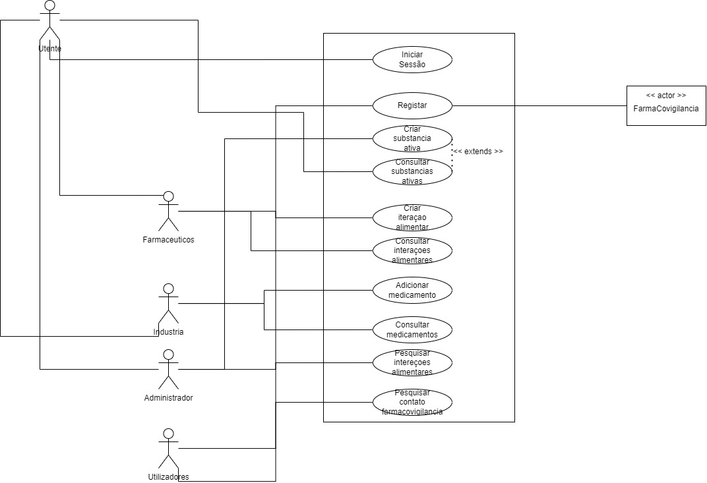

Diagramas de sequência do sistema

**UC01:**

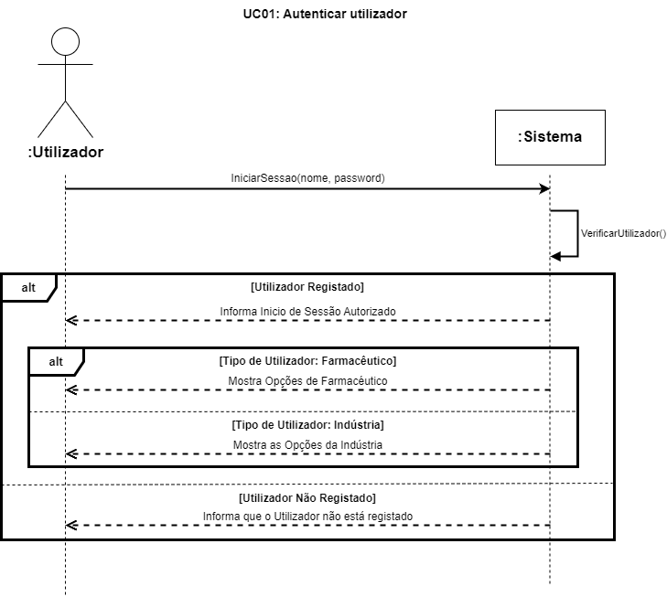

**UC02:**

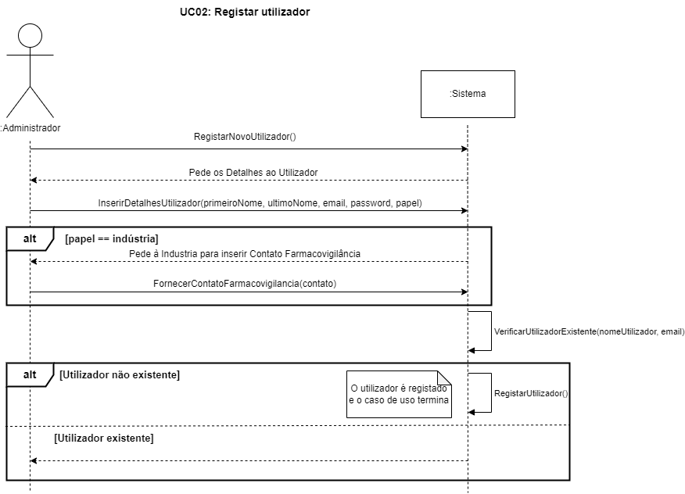

**UC03:**

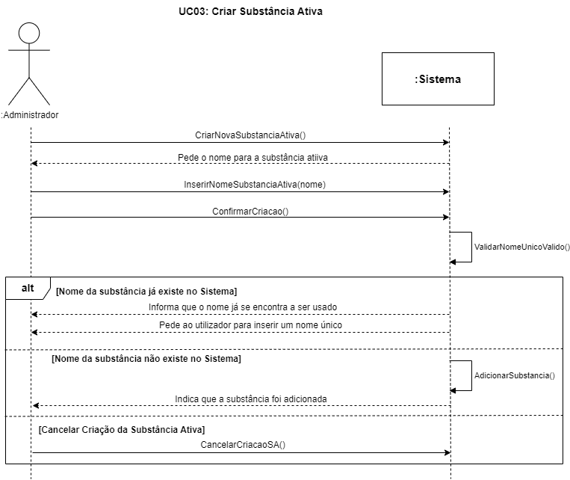

**UC04:**

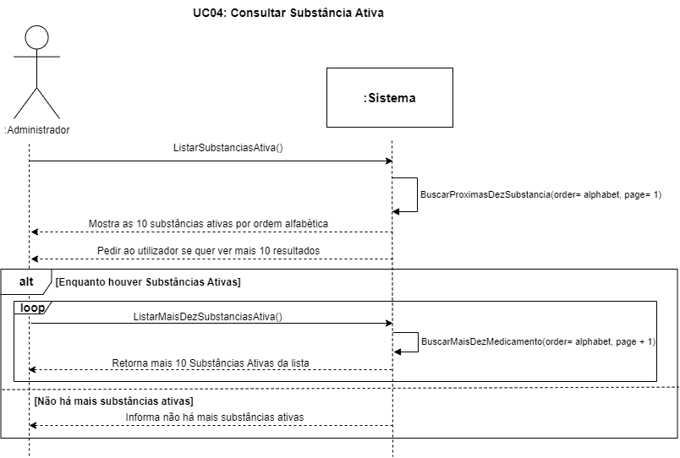

**UC05:**

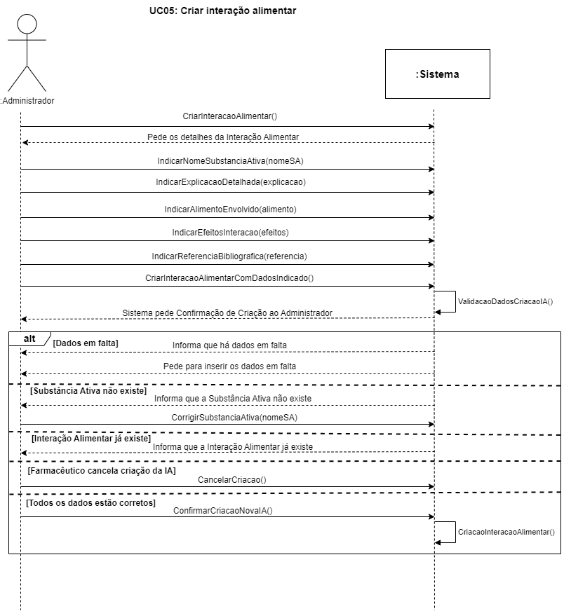

**UC06:**

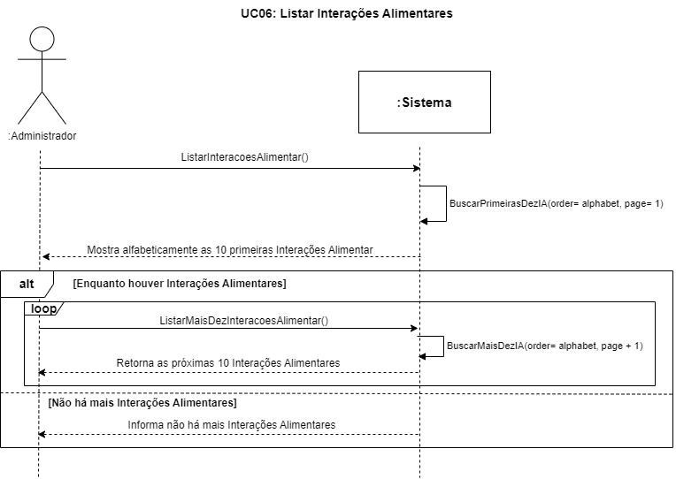

**UC07**:

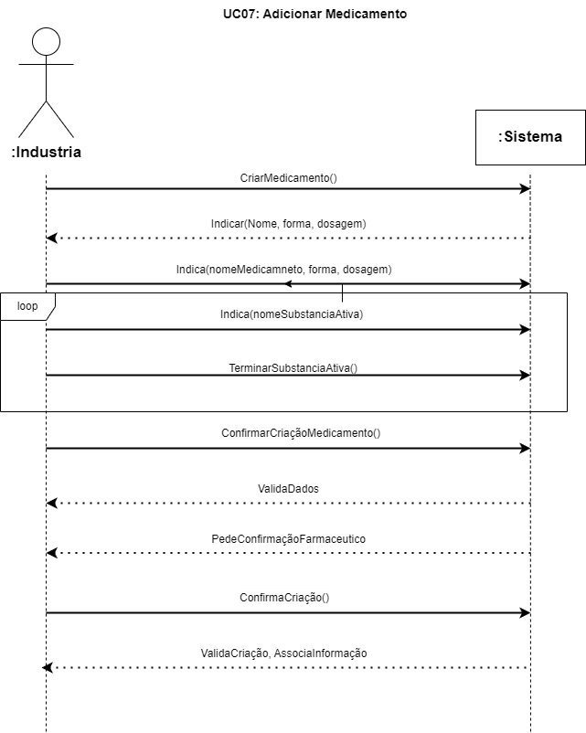

7a:

7b:

7c:

8a:

9a:

9b:

9c:

10a:

**UC08:**

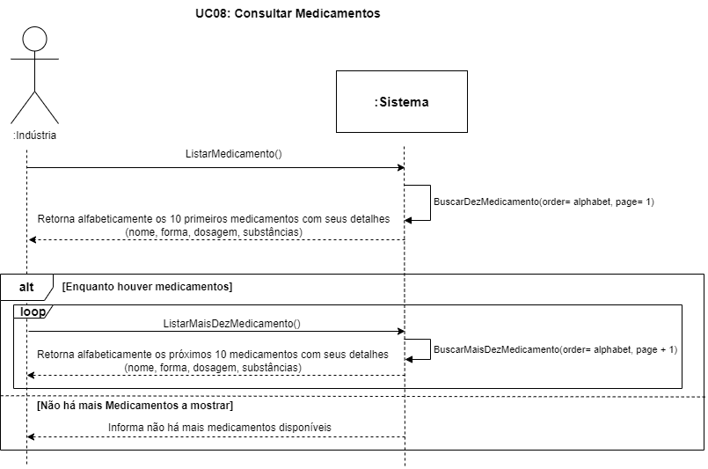

**UC09:**

3a:

3b:

3c:

3d:

**UC10:**

2d:

4a:

4b:

4c:

Contratos das operações do sistema

**UC01:**

**UC02:**

**UC03:**

**UC04:**

**UC05:**

**UC06:**

**UC07:**

**UC08:**

**UC09:**

**UC10:**

Modelo de domínio

Modelo de desenho

Diagramas de interação

<completar>

Diagrama de classes

# Implementação da camada de domínio

Este capítulo, a entregar na terceira parte do projeto, descreve a implementação da camada de domínio do sistema, tendo em conta os artefactos UML apresentados anteriormente e seguindo o padrão arquitetural Model-View-Controller. As classes estão devidamente documentadas recorrendo ao javadoc. São explicadas as decisões tomadas ao nível da implementação que não estão detalhadas no desenho (e.g. acessibilidade das classes, redefinição de métodos da classe Object).

# Implementação da camada de apresentação

Este capítulo, a entregar na última parte, descreve a implementação da camada de apresentação do sistema para os casos de uso e modelo de domínio indicados anteriormente, seguindo o padrão arquitetural *Model-View-Controller.*

# Testes e execução

Este capítulo, a entregar nas últimas partes, descreve os testes implementados para os casos de uso UC03, UC05, UC07, UC09 e UC10, quais as situações anómalas e limitações encontradas durante a execução dos testes.

# Calendarização

11 de outubro de 2023 – Entrega do enunciado.

20 de outubro de 2023 – Primeira entrega do relatório, contendo toda a análise da aplicação, exceto contratos.

17 de novembro de 2023 – Segunda entrega do relatório, contendo todo o desenho da aplicação e os contratos.

15 de dezembro de 2023 – Terceira entrega do relatório, contendo a implementação da camada de domínio, acompanhado do respetivo código fonte.

21 de janeiro de 2024 – Entrega final do relatório, contendo a implementação da camada de apresentação, testes e execução, acompanhado do respetivo código fonte

Reuniões de acompanhamento facultativas mediante inscrição prévia no moodle ou por marcação por e-mail com os docentes e sujeitas a confirmação.

# Observações

A submissão do projeto pressupõe o compromisso de honra de que o trabalho foi feito pelos alunos que o assinam. Cada grupo de trabalho é responsável por assegurar que os seus trabalhos são atribuíveis apenas a si. Assim, qualquer tentativa de fraude (e.g. copiar ou deixar copiar trabalhos de desenho e programação) tem como consequência imediata a anulação do trabalho.

Hélia Guerra ([helia.mg.guerra@uac.pt](mailto:helia.mg.guerra@uac.pt))

Vítor Sousa ([vitor.hm.sousa@uac.pt](mailto:vitor.hm.sousa@uac.pt))